Муниципальное дошкольное образовательное учреждение детский сад комбинированного вида № 4 «Золотая рыбка»
Московская область, город Дмитров

Конспект непосредственно организованной образовательной деятельности в форме интегрированного занятия по образовательной области «Художественное творчество» (Рисование)
для детей подготовительной к школе группы
+
Мастер-класс по созданию «Пасхального букета»

Тема:
«Светлый праздник Пасха»

Выполнил: воспитатель Кораблёва Елена Викторовна

Программное содержание НОД:
- Приобщать к истокам национальной культуры;
- Развивать художественно-эстетическое восприятие;
- Учить детей делать подарки близким;
- Знакомство с великими русскими художниками;

Задачи:
- Способствовать развитию познавательной сферы;
- Учить детей чувствовать настроение через восприятие пения;
- Создавать условия для зрительного восприятия;
- Совершенствовать умение завязывать узлы и бантики;
- Совершенствовать умение работать кистью и красками;
- активизация словаря детей новыми словами (Пасха, писанки, трапеза)

Виды деятельности детей:
- Познавательная;
- Коммуникативная;
- Игровая;
- Музыкально-художественная;
- Трудовая;

Материалы и оборудование:
Пустое яйцо на проволоке – 3 шт, ленты любого цвета, гуашь, кисти, стакан с водой, креп бумага, вазы, влажные салфетки, демонстрационный материал о празднике Светлая Пасха и о весне; картина Саврасова «Грачи прилетели», подборка стихов и песен о Пасхе и весне, магнитофон, хорошее, доброе настроение.

Предварительная работа:
Подготовка родителями основы для букета:
- Выдуть яйцо
- Посадить яйцо на проволоку
- Закрепить основание яйца к проволоке белым пластилином.
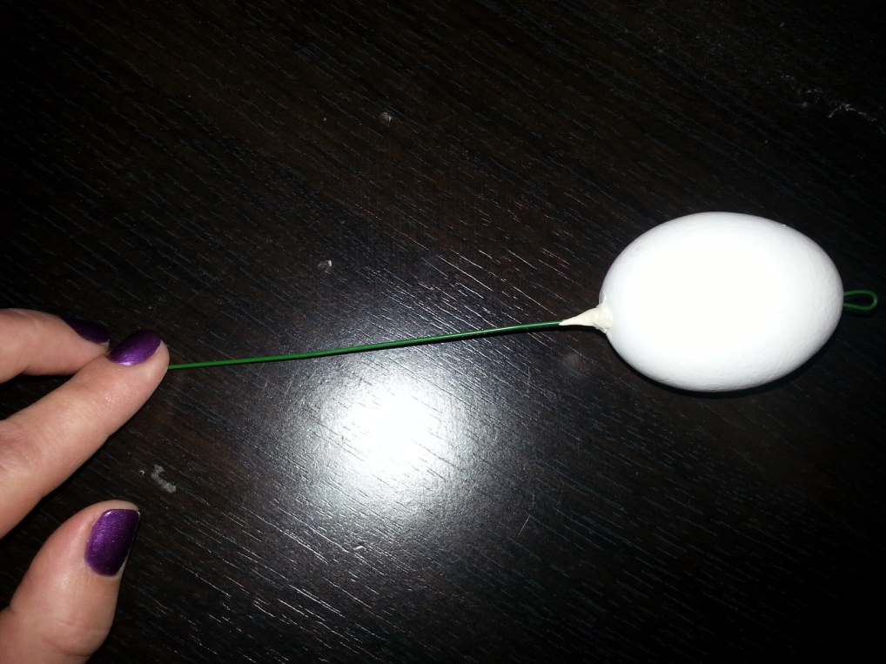

- За день до этого выставка Пасхальных поделок.
Ход занятия:
Первая часть.

Дети сидят на стульчиках, воспитатель включает музыку «Звуки природы -весна», смотрим картину А.К. Саврасова «Грачи прилетели».

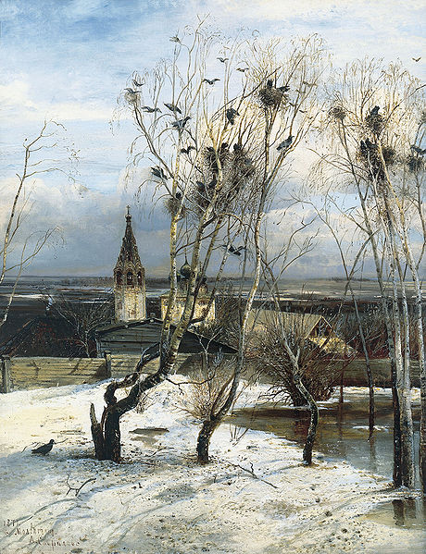

Воспитатель: загадывает загадки

Зазвенели ручьи,
Прилетели грачи.
В улей пчела
Первый мед принесла.
Кто скажет, кто знает
Когда это бывает?
Ответы детей: (Весной)

Солнце греет у порога,
И растаяли сугробы,
Потекли рекой ручьи,
Прилетели к нам …
Ответы детей: (Грачи)

Воспитатель: правильно, молодцы. К нам пришла весна, прилетели грачи, а значит, мы скоро будем праздновать самый светлый весенний праздник Пасха.
Дети расскажите, что вы знаете об этом добром и светлом празднике Пасха?

Ответы детей….

Воспитатель: Какие молодцы, сколько вы всего знаете.

Стук в дверь.

Воспитатель: Кто быэто мог быть? Давайте позовем гостя.

Дети зовут гостя.

В группу залетает грач.

Грач: Весна пришла, весна пришла, весне дорогу!!! Здравствуйте, дети. Приятно познакомиться я перелетная птица грач, в ваши края вместе с весной прилетел. А о чем вы тут беседуете?

Воспитатель: мы говорим о светлом празднике Пасха.

Грач: Ой, как интересно, а я знаю песню о этом празднике, хотите вместе споем?

Дети: Да, хотим.

Грач поет песню, а дети подпевают.

Пасхальная песня
Слова К. Фофанова
Музыка И. Кошминой
1. Под напев молитв пасхальных
И под звон колоколов.
К нам летит весна из дальних,
Из полуденных краёв.
В зеленеющем уборе
Млеют тёмные леса,
Небо блещет, точно море,
Море точно небеса.
2. Сосны в бархате зелёном,
И душистая смола
По чешуйчатым колоннам
Янтарями потекла.
И в саду у нас сегодня
Я заметил, как тайком
Похристосовался ландыш
С белокрылым мотыльком.

Воспитатель: Дети понравилась вам песня, расскажите, о чем она?

Ответы детей.

Воспитатель: Послушайте, я вам расскажу одну интересную историю.

Иисус Христос был послан Богом на землю для нашего спасения от грехов (плохих поступков), чтобы мы могли после смерти попасть на небо. Он много ходил по своей стране, говорил людям о Боге, любви, являл чудеса, исцеляя больных. Иисус был сыном Божиим.
Среди учеников Иисуса Христа был такой, который больше всего на свете ценил деньги. Звали его Иуда. Он решил указать на Иисуса злодеям, чтобы получить за это вознаграждение.
Иисуса Христа казнили в пятницу на горе Голгофа. В момент Его смерти дрогнула земля, посыпались скалы. Его ученики забрали тело Учителя и, обвив Его плащаницей, положили в пещеру, в высеченный из камня гроб. Но прислужники жестокого иудейского царя к дверям пещеры привалили камень и поставили стражу. Но здесь они просчитались. Рано утром в первый день после субботы Иисус воскрес! Ангел отвалил камень, а стражники со страху сбежали. В воскресенье утром к гробу Господню пришли женщины, увидев отваленный камень, они удивились. Но Ангел объявил им радостную новость о чудесном воскресении Христа. Одна женщина решила сообщить о воскресении Иисуса Христа римскому императору. Она взяла для него подарок — куриной яйцо, которое в те времена символизировало возрождение новой жизни и чудо. Но император рассмеялся ей в лицо: «Скорее это яйцо станет красным, чем я поверю в то, что Иисус воскрес». И в тот час же яйцо покраснело, — Воистину воскрес! — воскликнул изумленный император. Вот откуда взялась традиция красить яйца. В старину их красили именно в красный цвет, что также символизировало кровь Христа, и только со временем яйца стали не только красить (причем, в разные цвета), но и расписывать, украшать разными способами, что отражает радость, которую несет христианам Пасха. На Пасху целуются троекратно в знак поздравления с праздником.
Пасха – это праздник, который принято проводить с семьей и друзьями за накрытым столом. Но пасхальные традиции предусматривают не только праздничную трапезу (куличи, яйца), но и различные игры и развлечения.
Грач: Ребятишки, а давайте с вами поиграем в игру, в которую всегда играли на праздник Светлой Пасхи.

Игра «Поиск пасхальных яиц и сюрпризов»
Вам понадобятся крашенные яйца, маленькие игрушки-сюрпризы.
Воспитатель заранее прячет яйца и сюрпризы в группе (на полки, закрепляет скотчем под стульями, в игрушках и т.д.), а дети их должны будут найти. Найденные сюрпризы и яйца дети забирают себе.

Воспитатель: понравилась вам игра ребятки? Спасибо Грач за веселье, а мы тебе в благодарность расскажем стихотворение о Пасхе и научим делать красивый праздничный Пасхальный букет.

Дети рассказывают стихи о пасхе. «Пасхальная песенка», И. Рутенина
Поселились птицы в гнёздах,
Снег растаял как свеча.
Пахнет сладким духом воздух,
Золотого кулича.
Дождик солнечный закапал
В этот день святых чудес,
И меня целуя, мама
Говорит: «Христос воскрес!»
Воистину воскрес!

Вторая часть.
Включается аудиозапись «Пасхальный колокольный звон», музыка усиливает восприятие приближения великого христианского праздника.
Предложить детям раскрасить яички и затем создать из них Пасхальный букет.

Воспитатель: Дети на яйцах рисуют разные узоры, цветы и ягоды они называются «писанками» вы каждый сам для себя можете придумать свой неповторимый узор.

Дети разукрашивают заранее приготовленные яйца на проволоке.

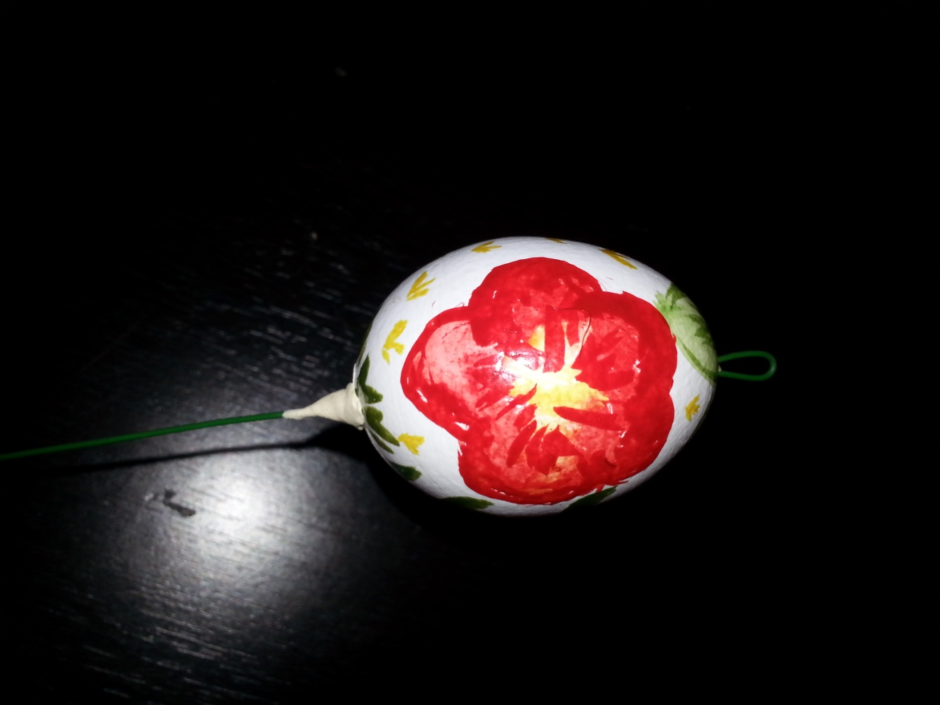

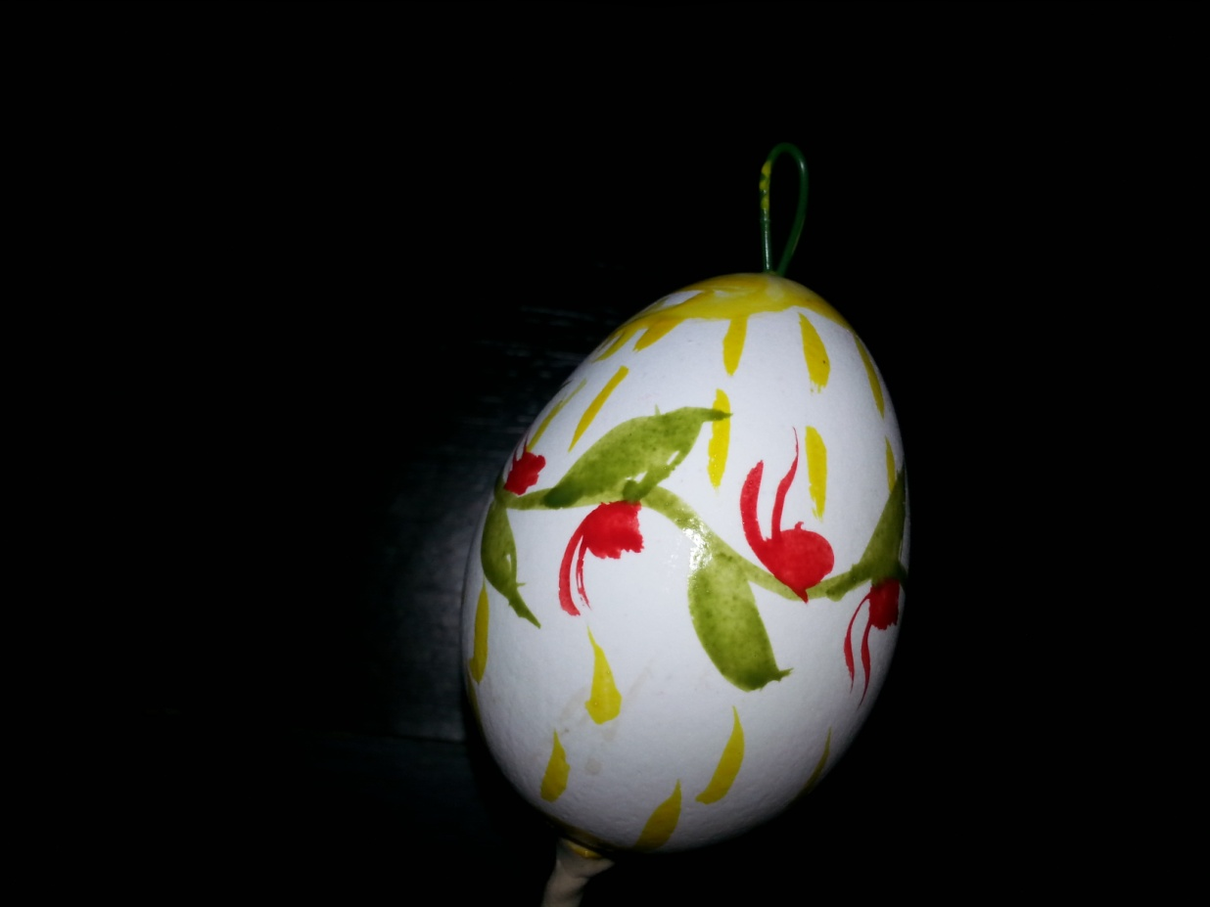

Пока узор сохнет, воспитатель, грач и дети водят хоровод «Пасха».

Грач: Ребятки, давайте дальше украшать наши яички.

Дети украшают яйца ленточкой. На кончике проволоки завязывают ленту бантом.

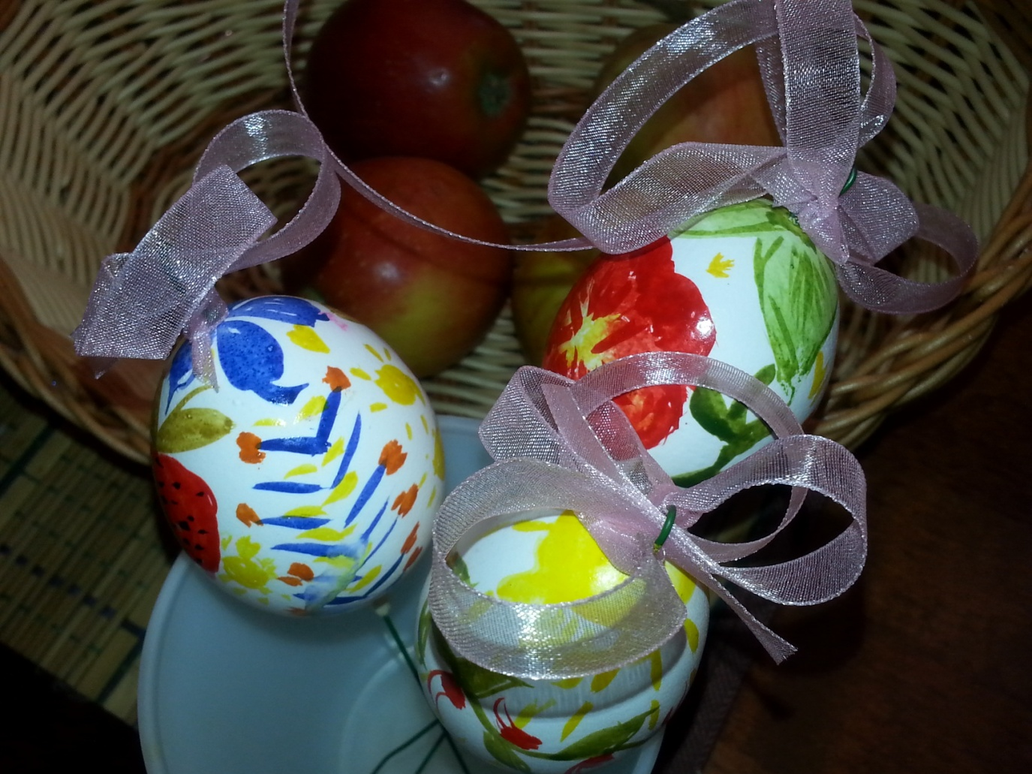

Все три цветка – яичка заворачивают в креп-бумагу и завязывают ленту., можно декорировать дополнительными материалами.

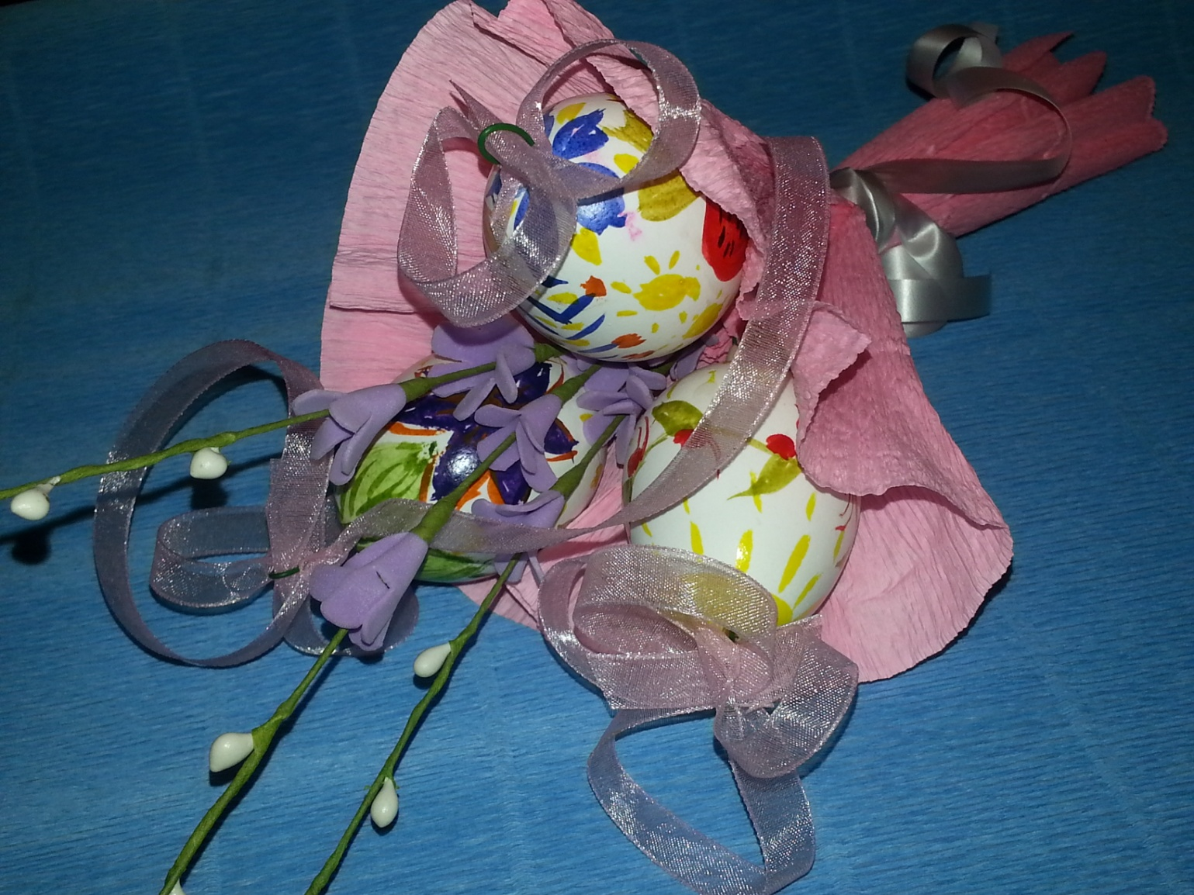

Воспитатель: Детки, какие вы молодцы, какие у вас получились красивые букеты, покажите их грачу, а один букет мы подарим Грачу, в благодарность за то, что он нам весну пригласил. (Дарим букет Грачу)

Грач: Спасибо, вам большое ребятишки, очень мне у вас понравилось, какие вы все дружные и веселые, добрые и милые. Полечу я домой своих родных с праздником светлой Пасхи поздравлять.

Дети прощаются с грачом.

Воспитатель: Детки, какие вы у меня молодцы, как дружно поиграли, как красиво яйца расписали. А кому вы подарите своим Пасхальные букеты?

Ответы детей.

Воспитатель: Я очень рада за вас дети, что вы думаете о своих родных и близких, и они получат от вас в подарок такой замечательный букет. Всех поздравляю с самым добрым праздником Светлой Пасхи!

